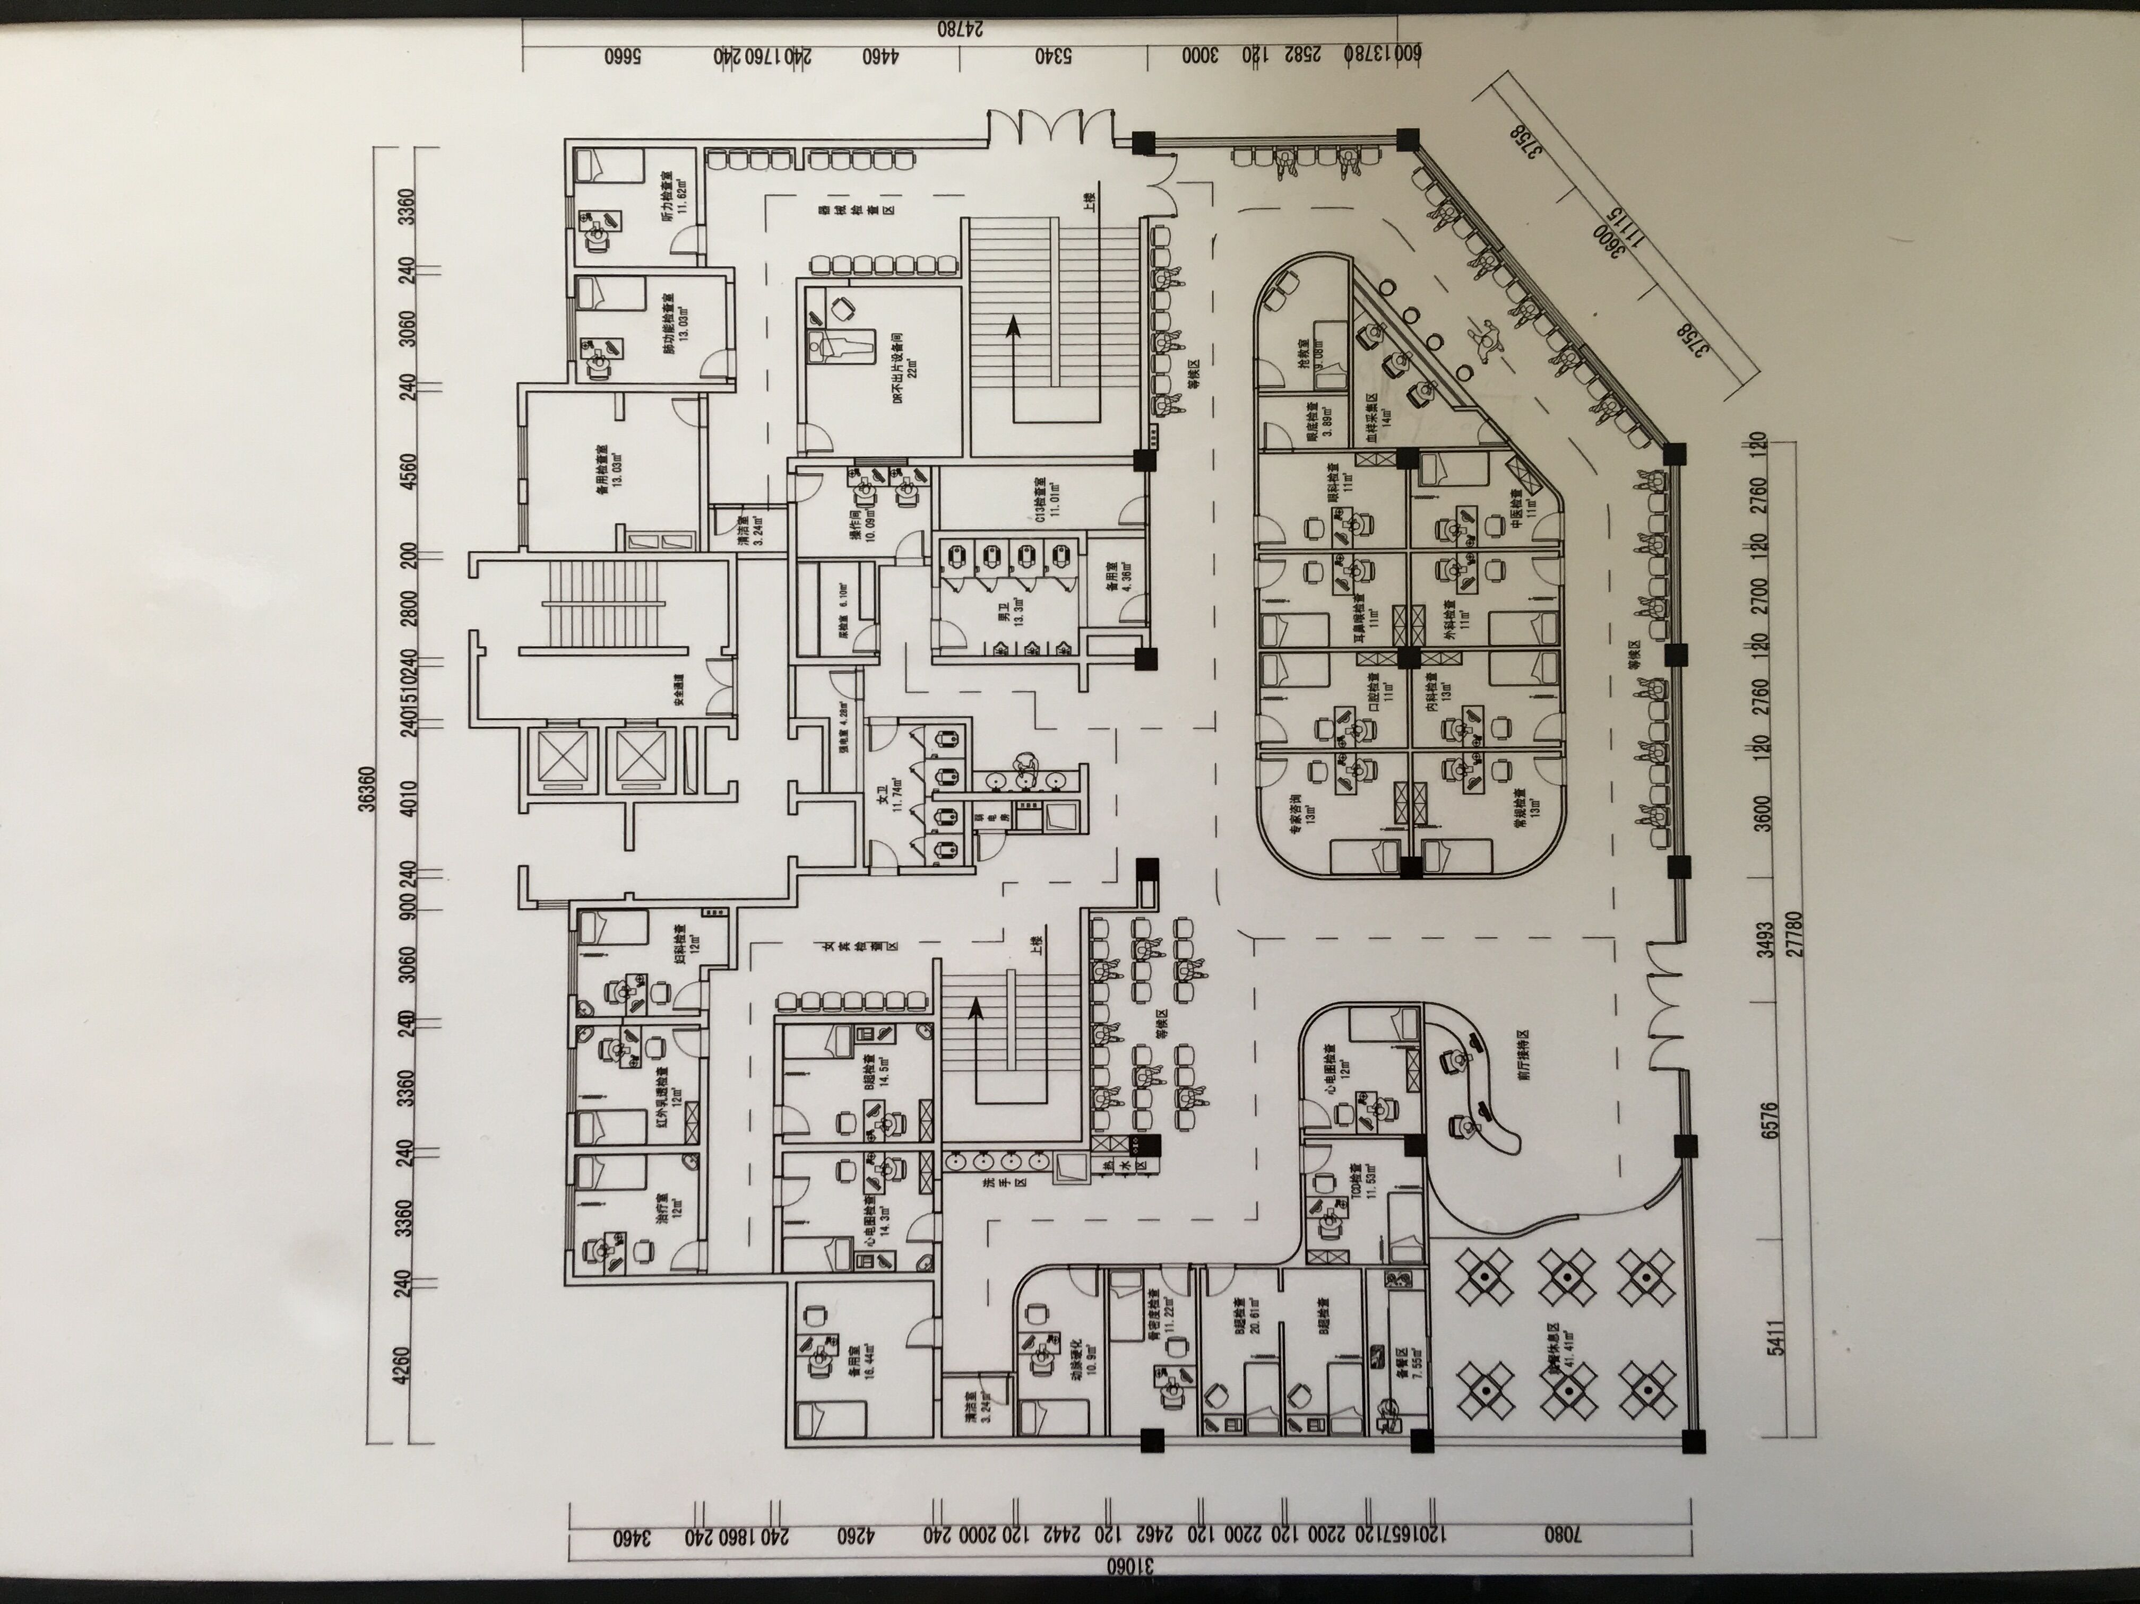
附图3-1 一层平面布置示意图
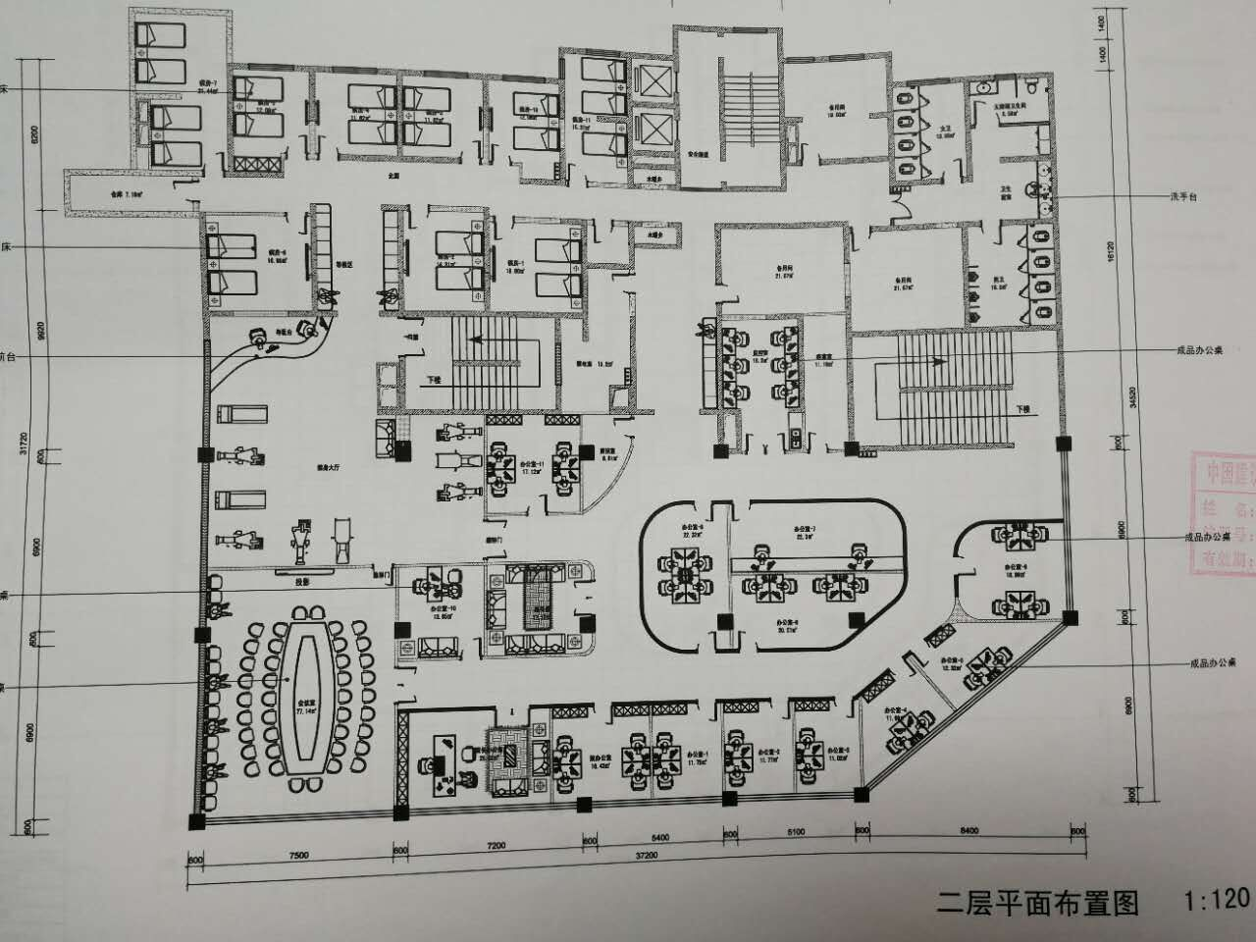
附图3-2 二层平面布置示意图

